2022年度

四川省审计厅机关服务中心

单位决算公开

目 录

公开时间：2023年9月6日

第一部分单位概况…………………………………………4
一、职能简介……………………………………………4
二、机构设置情况………………………………………4
第二部分 2022年度部门决算情况说明……………………10
一、收入支出决算总体情况说明…………………………5
二、收入决算情况说明……………………………………5
三、支出决算情况说明……………………………………6
四、财政拨款收入支出决算总体情况说明………………7
五、一般公共预算财政拨款支出决算情况说明…………7
六、一般公共预算财政拨款基本支出决算情况说明……10
七、“三公”经费财政拨款支出决算情况说明…………10
八、政府性基金预算支出决算情况说明…………………11
九、国有资本经营预算支出决算情况说明………………12
十、其他重要事项的情况说明……………………………12
第三部分名词解释…………………………………………13
第四部分附件………………………………………………16
第五部分附表………………………………………………18
一、收入支出决算总表
二、收入决算表
三、支出决算表
四、财政拨款收入支出决算总表
五、财政拨款支出决算明细表
六、一般公共预算财政拨款支出决算表
七、一般公共预算财政拨款支出决算明细表
八、一般公共预算财政拨款基本支出决算表
九、一般公共预算财政拨款项目支出决算表
十、政府性基金预算财政拨款收入支出决算表
十一、国有资本经营预算财政拨款收入支出决算表
十二、国有资本经营预算财政拨款支出决算表
十三、一般公共预算财政拨款“三公”经费支出决算表

第一部分 单位概况

一、主要职责
四川省审计厅机关服务中心是四川省审计厅直属事业单位，主要为四川省审计厅机关履行政府职责提供后勤保障服务，主要职责有:
- 机关食堂供餐服务；
- 机关车辆管理服务；
- 厅第一、二办公区及四个机关宿舍物业管理；
- 厅第二办公区周转房、九楼会议室、理发室、职工 文体活动室的管理；
- 厅机关交付使用的国有资产管理工作；
- 配合厅办公室搞好公务接待、文印、机关会议服务等其他服务工作。

二、机构设置

四川省审计厅机关服务中心是四川省审计厅直属二级预算单位，中心内设科室共四个，分别是办公室、物业管理科、机关食堂、机关车队。

第二部分 2022年度部门决算情况说明
- 收入支出决算总体情况说明
2022年度收、支总计1047.05万元,与2021年相比，收、支总计各增加104.31万元，增长11.06%。主要变动原因是由于本年新增有办公业务用房维修改造费用。
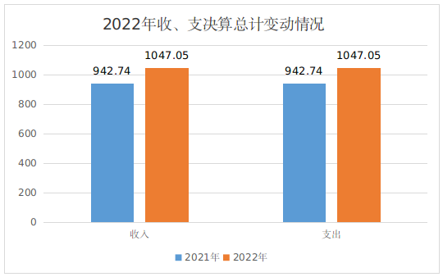
（图1：收、支决算总计变动情况图）

二、收入决算情况说明

2022年本年收入合计1047.05万元，其中：一般公共预算财政拨款收入1047.05万元，占100%。

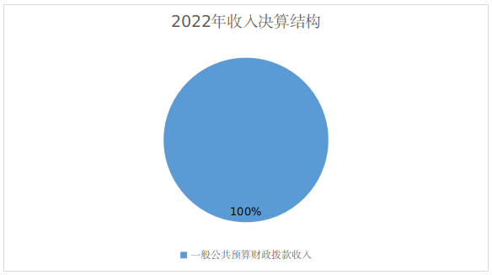（图2：收入决算结构图）

三、支出决算情况说明

2022年本年支出合计1047.05万元，其中：基本支出299.58万元，占28.61%；项目支出747.47万元，占71.39%。
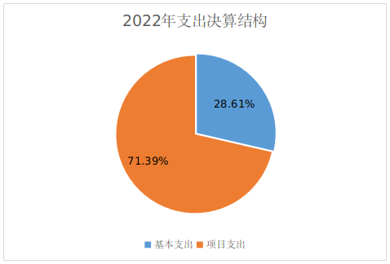
（图3：支出决算结构图）

四、财政拨款收入支出决算总体情况说明
2022年财政拨款收、支总计1047.05万元。与2021年相比，财政拨款收、支总计增加123.63万元，增长13.39%。主要变动原因是由于本年新增有办公业务用房维修改造费用。
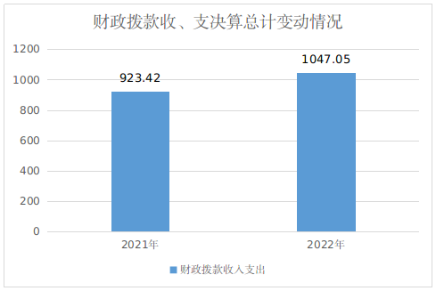（图4：财政拨款收、支决算总计变动情况）

五、一般公共预算财政拨款支出决算情况说明

（一）一般公共预算财政拨款支出决算总体情况
2022年一般公共预算财政拨款支出1047.05万元，占本年支出合计的100%。与2021年相比，一般公共预算财政拨款支出增加123.63万元，增长13.39%。主要变动原因是由于由于本年新增有办公业务用房维修改造费用。
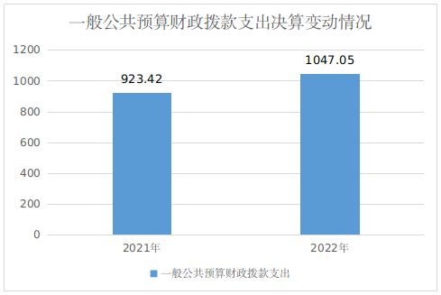

（图5：一般公共预算财政拨款支出决算变动情况）

（二）一般公共预算财政拨款支出决算结构情况
2022年一般公共预算财政拨款支出1047.05万元，主要用于以下方面:一般公共服务（类）支出972.08万元，占92.84%；教育支出（类）0.64万元，占0.06%；社会保障和就业（类）支出47.88万元，占4.57%；卫生健康支出11.78万元，占1.13%；住房保障支出14.67万元，占1.4%。
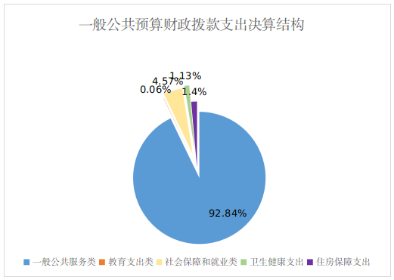
（图6：一般公共预算财政拨款支出决算结构）

（三）一般公共预算财政拨款支出决算具体情况

2022年一般公共预算支出决算数为1047.05万元，完成预算96.92%。其中：
1.一般公共服务（类）审计事务（款）机关服务（项）:支出决算为972.08万元，完成预算96.92%，决算数小于预算数的主要原因是厉行节约，严控一般性支出。
2. 教育（类）进修及培训（款）培训支出（项）:支出决算为0.64万元，完成预算64%，决算数小于预算数的主要原因是受疫情因素影响部分培训计划产生变化。
3.社会保障和就业（类）行政事业单位养老支出（款）机关事业单位基本养老保险缴费支出（项）:支出决算为47.88万元，完成预算96.57%，决算数小于预算数的主要原因是本年有新增退休人员。
4.卫生健康（类）行政事业单位医疗（款）事业单位医疗（项）:支出决算为11.78万元，完成预算100%。
5.住房保障（类）住房改革支出（款）住房公积金（项）:支出决算为14.67万元，完成预算100%。
6.住房保障（类）住房改革支出（款）购房补贴（项）:支出决算为9.46万元，完成预算97.48%，决算数小于预算数的主要原因是本年有新增退休人员。

六、一般公共预算财政拨款基本支出决算情况说明
2022年一般公共预算财政拨款基本支出299.58万元，其中：
人员经费219.01万元，主要包括：基本工资、津贴补贴、奖金、绩效工资、机关事业单位基本养老保险缴费、职业年金缴费、其他社会保障缴费、其他工资福利支出、退休费、医疗费补助、奖励金、住房公积金、其他对个人和家庭的补助支出等。
公用经费80.57万元，主要包括：办公费、水费、电费、邮电费、物业管理费、差旅费、维修（护）费、租赁费、培训费、劳务费、工会经费、福利费、公务用车运行维护费、其他商品和服务支出等。

七、“三公”经费财政拨款支出决算情况说明

（一）“三公”经费财政拨款支出决算总体情况说明
2022年“三公”经费财政拨款支出决算为2.44万元，完成预算97.6%，较上年增加0.34万元，增长16.19%。决算数与预算数基本持平。

（二）“三公”经费财政拨款支出决算具体情况说明
2022年“三公”经费财政拨款支出决算中，公务用车购置及运行维护费支出决算2.44万元，占100%。具体情况如下：
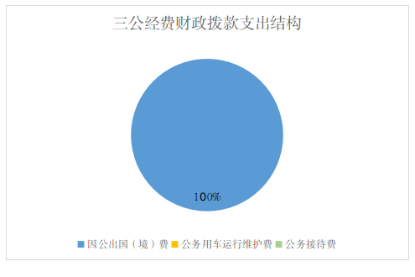
（图7：“三公”经费财政拨款支出结构）
1.因公出国（境）费支出 0万元，与上年持平。本年该项费用未安排预算经费。
2.公务用车运行维护费支出2.44万元,主要用于中心日常后勤保障工作所需的公务用车燃料费、维修费、过路过桥费、保险费等支出，完成预算97.6%。公务用车购置及运行维护费支出决算比2021年增加0.34万元，增长16.19%。主要原因是部分车辆保险和保养费用略有增加。截至2022年12月底，单位共有公务用车2辆。
3.公务接待费支出0万元，与上年持平。

八、政府性基金预算支出决算情况说明
2022年政府性基金预算财政拨款支出0万元。
- 国有资本经营预算支出决算情况说明
2022年国有资本经营预算财政拨款支出0万元。
- 其他重要事项的情况说明

（一）机关运行经费支出情况
2022年，机关运行经费支出0万元。

（二）政府采购支出情况
2022年，机关服务中心政府采购支出总额1.84万元，其中：政府采购服务支出1.84万元。主要用于车辆支出加油、维修、保险。授予中小企业合同金额0.6万元，占政府采购支出总额的32.61%，其中：授予小微企业合同金额0.6万元，占政府采购支出总额的32.61%。

（三）国有资产占有使用情况
截至2022年12月31日，机关服务中心共有车辆2辆，为其他用车，主要是用于后勤保障用车。单价50万元以上通用设备0台（套），单价100万元以上专用设备0台（套）。

（四）预算绩效管理情况
根据预算绩效管理要求，本单位在2022年度预算编制阶段，对8个预算项目编制了绩效目标，预算执行过程中，选取8个项目开展绩效监控，实现监控对象全覆盖，监控频率全时段。组织对办公业务用房维修改造项目开展绩效自评，绩效自评表见第四部分附件。

第三部分 名词解释
1.财政拨款收入：指单位从同级财政部门取得的财政预算资金。
2.其他收入：指单位取得的除上述收入以外的各项收入。
3.一般公共服务支出（类）审计事务（款）机关服务（项）：反映为行政单位（包括实行公务员管理的事业单位）提供后勤服务的各类后勤服务中心、医务室等附属事业单位的支出。
4.教育支出（类）进修及培训（款）培训支出（项）：指反映各部门安排的用于培训的支出。教育部门的师资培训，党校、行政学院等专业干部教育机构的支出，以及退役士兵、转业士官的培训支出，不在本科目反映。
5.社会保障和就业支出（类）行政事业单位离退休（款）事业单位离退休（项）：指反映实行归口管理的事业单位开支的离退休经费。
6.社会保障和就业支出（类）行政事业单位离退休（款）机关事业单位基本养老保险缴费支出（项）：指反映机关事业单位实施养老保险制度由单位缴纳的基本养老保险费支出。
7.社会保障和就业支出（类）行政事业单位离退休（款）机关事业单位职业年金缴费支出（项）：指反映机关事业单位实施养老保险制度由单位实际缴纳的职业年金支出。
8.卫生健康支出（类）行政事业单位医疗（款）事业单位医疗（项）：指反映财政部门安排的事业单位基本医疗保险缴费经费，未参加医疗保险的事业单位的公费医疗经费，按国家规定享受离休人员待遇的医疗经费。
9.住房保障支出（类）住房改革支出（款）住房公积金（项）：指反映行政事业单位按人力资源和社会保障部、财政部规定的基本工资和津贴补贴以及规定比例为职工缴纳的住房公积金。
10.住房保障支出（类）住房改革支出（款）购房补贴（项）：指反映按房改政策规定，行政事业单位向符合条件职工（含离退休人员）、军队（含武警）向转役复员离退休人员发放的用于购买住房的补贴。
11.基本支出：指为保障机构正常运转、完成日常工作任务而发生的人员支出和公用支出。
12.项目支出：指在基本支出之外为完成特定行政任务和事业发展目标所发生的支出。
13.“三公”经费：指部门用财政拨款安排的因公出国（境）费、公务用车购置及运行费和公务接待费。其中，因公出国（境）费反映单位公务出国（境）的国际旅费、国外城市间交通费、住宿费、伙食费、培训费、公杂费等支出；公务用车购置及运行费反映单位公务用车车辆购置支出（含车辆购置税）及租用费、燃料费、维修费、过路过桥费、保险费等支出；公务接待费反映单位按规定开支的各类公务接待（含外宾接待）支出。
14.机关运行经费：为保障行政单位（含参照公务员法管理的事业单位）运行用于购买货物和服务的各项资金，包括办公及印刷费、邮电费、差旅费、会议费、福利费、日常维修费、专用材料及一般设备购置费、办公用房水电费、办公用房取暖费、办公用房物业管理费、公务用车运行维护费以及其他费用。

第四部分 附件

附件
部门预算项目支出绩效自评表（2022年度）
项目名称 |  | 51000022T000005004192-510000_02_037737办公业务用房维修改造
主管部门 |  | 四川省审计厅部门 |  |  |  |  | 实施单位 （盖章） | 四川省审计厅机关服务中心
项目基本情况 | 1.项目年度目标完成情况 | 项目年度目标 |  |  |  |  | 年度目标完成情况
项目基本情况 | 1.项目年度目标完成情况 | 优化厅第二办公区办公环境，保障机关工作人员工作顺利。 |  |  |  |  | 对照年度目标，说明相关任务目标的完成情况（100字以内）
项目基本情况 | 2.项目实施内容及过程概述 | 第二办公区会议室和28个公共卫生间维修改造，项目经政府集采中心采购施工单位，2022年2月开工，6月竣工。
预算执行情况（10分） | 年度预算数（万元） | 年初预算 | 调整后预算数 | 预算执行数 |  |  | 预算执行率 | 权重 | 得分 | 原因
预算执行情况（10分） | 总额 | 121.54 | 121.54 | 121.54 |  |  | 100.00% | 10 | 10 | 1.预算执行率=预算执行数/调整后预算数，预算执行率未达到90%的需说明原因（100字以内）;2.年中发生预算调整的（追加或调减）,应单独说明理由；3.其他资金包括：社会投入资金、银行贷款.
预算执行情况（10分） | 其中：财政资金 | 121.54 | 121.54 | 121.54 |  |  | 100.00% | / | /
预算执行情况（10分） | 财政专户管理资金 | 0.00 | 0.00 | 0.00 |  |  | 0.00% | / | /
预算执行情况（10分） | 单位资金 | 0.00 | 0.00 | 0.00 |  |  | 0.00% | / | /
预算执行情况（10分） | 其他资金 |  |  |  |  |  |  | / | /
绩效指标（90分） | 一级指标 | 二级指标 | 三级指标 | 指标性质 | 指标值 | 度量单位 | 完成值 | 权重 | 得分 | 未完成原因分析
绩效指标（90分） | 产出指标 | 数量指标 | 改造卫生间个数 | ≥ | 28 | 个 | 28 | 25 | 25
绩效指标（90分） | 产出指标 | 时效指标 | 工程按期完成情况 | ≤ | 150 | 天 | 137 | 25 | 25
绩效指标（90分） | 效益指标 | 社会效益指标 | 对机关日常工作开展是否有促进作用 | 定性 | 优良中低差 | 级 | 优 | 20 | 20
绩效指标（90分） | 成本指标 | 经济成本指标 | 不可突破预算下达数 | ≤ | 121.54 | 万元 | 121.54 | 20 | 20
合计 |  |  |  |  |  |  |  | 100 | 100
评价结论 | 100分。根据实际需求进行改造施工，达到预期效果，干部职工办公环境得到明显提升和改善，在广大干部职工中得到好评。
存在问题 | 无。
改进措施 | 无。
项目负责人： |  |  |  |  | 财务负责人：

第五部分 附表

一、收入支出决算总表

二、收入决算表

三、支出决算表

四、财政拨款收入支出决算总表

五、财政拨款支出决算明细表

六、一般公共预算财政拨款支出决算表

七、一般公共预算财政拨款支出决算明细表

八、一般公共预算财政拨款基本支出决算表

九、一般公共预算财政拨款项目支出决算表

十、一般公共预算财政拨款“三公”经费支出决算表

十一、政府性基金预算财政拨款收入支出决算表

十二、政府性基金预算财政拨款“三公”经费支出决算表

十三、国有资本经营预算财政拨款收入支出决算表
十四、国有资本经营预算财政拨款支出决算表

